# Proyecto final de Estructura de Datos y Algoritmos

## Proyecto simulador de biblioteca

El proyecto se trata de un simulador, el cual el programa le solicitará al usuario un libro en formato .txt el cual la primera línea debe ser el título del libro y la segunda línea debe ser el nombre del autor.

La información del libro (Título, autor y conteo de palabras) se queda guardado en un árbol binario, cuando se hayan insertado los libros que el usuario haya deseado ingresar tendrá la opción de ordenar los libros.

* Libros ordenados por número de palabras.
* Libros ordenados alfabéticamente por título.
* Libros ordenados alfabéticamente por nombre del autor.

# Funcionamiento

## Importando lo necesario

Primero se realizan estos imports de Java, cada uno tiene un propósito.

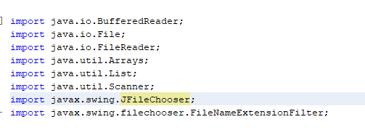

* Scanner para leer los datos que introduzca el usuario.
* File y FileReader para el manejo de archivos.
* Arrays y List para la separación de palabras.
* BufferedReader y JFileChooser para la apertura y escritura de archivos.

## Pantalla de bienvenida

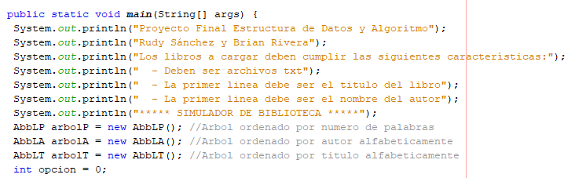

Primero le da la bienvenida al usuario, también dando las indicaciones de cómo debe ser el libro (txt) para funcionar.

También inicializa las clases de los árboles para el ordenamiento según el usuario desee

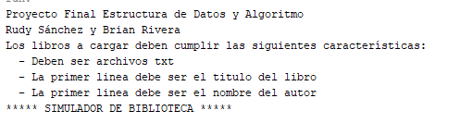

### Selección de acción

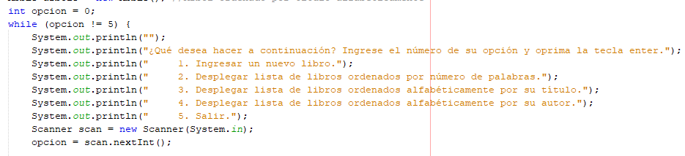

Se le preguntará al usuario que desea hacer, tiene entre todas las opciones añadir un libro, ordenarlo o bien salir del programa.  
Todo se ejecuta en un ciclo While, por lo tanto esta instrucción se repetirá hasta que el programa finalice

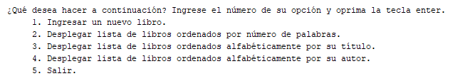

### Añadir un libro

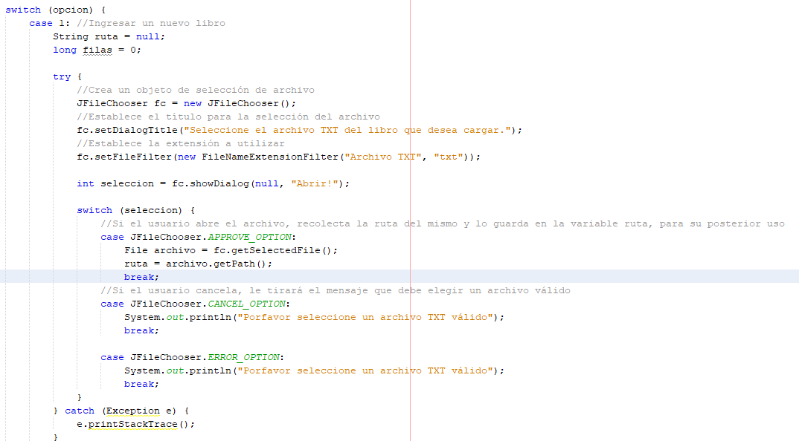

El programa crea una ventana el cual solicitará al usuario un libro en formato txt, si el usuario cancela retornará un error indicando que el usuario debe ingresar un archivo válido

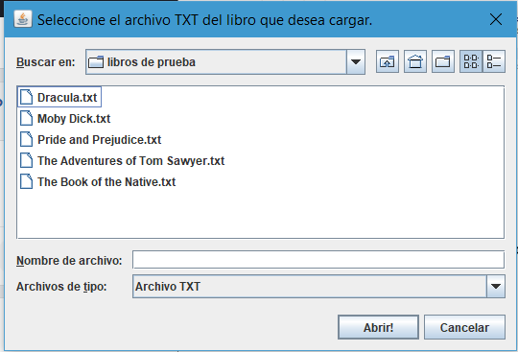

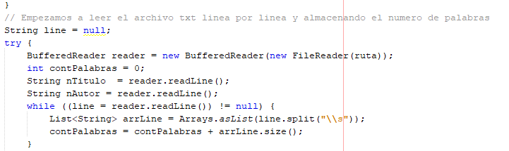

Si el archivo fue abierto satisfactoriamente comenzará la función de contar palabras, primero guarda el título y en otra línea lee el autor.

En las siguientes líneas comienza a contar las palabras y serán guardadas en una variable de contador de palabras.

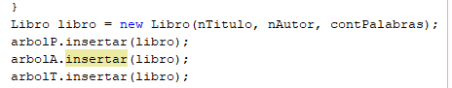

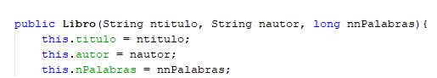

Se crea una nueva clase de libro y se utiliza para guardar en los 3 árboles el objeto creado

Cada árbol tiene un funcionamiento similar pero distinto dependiendo de que se guardará.

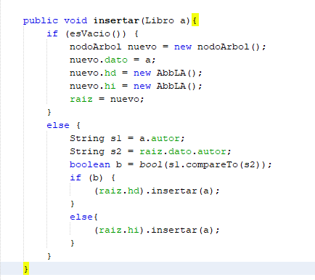

Este se trata de una función recursiva, crea un lado izquierdo y uno derecho, se ejecutará de manera recursiva hasta encontrar el lugar correcto (Los otros árboles tienen un funcionamiento similar, solo cambia el tipo de dato)

## Ordenamiento según selección

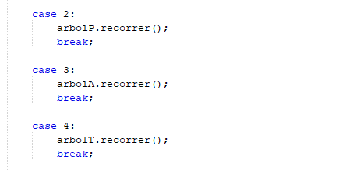

Si el usuario elige la opción 2 ordenará e imprimirá la información de los libros por número de palabras.

La opción 3 lo hará por el título y la opción 4 lo hará por el nombre del autor

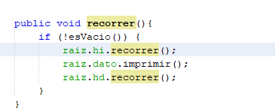

Cada uno hará una función recursiva de recorrer los nodos de los lados derecho e izquierdo.

Por cada nodo encontrado efectuará la impresión del dato del libro

